Versión 00
23/05/2025


PROCEDIMIENTO OPERATIVO
USO DE TOOLCATCHER
SERVICIOS NASER SRL – SAN MARTIN 8500 NEUQUEN (8300) +54 9 2994 57-6619

Realizado por : | Verificado por : | Aprobado por :
Diego Morales | Ariel Costallat | Juan Basoalto
Supervisor de operaciones | Ref. SGC | Coordinador de operaciones

- Objeto:
Establecer los requisitos para el uso del Toolcatcher en el equipo de control de presión de slick line.
- Alcance:
Todas las Operaciones de slick line de Servicios NASER SRL que requieran esta tarea.
- Referencias
- ISO 9001: 2015
- ISO 14001:2015
- ISO 45001:2018
- Descripción
  - Realizar armado y posicionamiento de equipos, según PO-SN-02 Servicio de Slickline.
  - El toolcatcher es un dispositivo de seguridad que tiene como objetivo sujetar el tren de herramientas dentro del lubricador (con cuellos de pesca entre 1" y 2.31"), ya que puede soportar el peso del mismo e impedir que caiga dentro del pozo.
  - Realizar montaje en posición horizontal entre el stuffing box y los lubricadores, de forma roscada (rosca Acme).
  - Roscar manualmente, posicionando ambas manos en la tuerca del pin. No posicionar las manos en la rosca, para evitar aprisionamientos.
  - Conectar la manguera hidráulica al acople del toolcatcher y a la bomba de pistón ubicada en cercanías del equipo de slick line, asegurando el correcto estado de limpieza de los acoples.
  - El toolcatcher sujetará el tren de herramientas cuando este se aproxime al extremo superior (stuffing box). Para liberarlo, se debe aplicar presión hidráulica con la bomba a pistón.
  - Cuando la presión hidráulica se libera, se cierran los dedos (6) de sujeción que atrapan el cuello de pesca, ofreciendo un modo de trabajo a prueba de fallas.
  - En la fig.1 se identifica el posicionamiento del toolcatcher en el equipo de control de presión.
Fig.1 Ubicación de toolcatcher

  - En la fig. 2 se observa vista exterior de toolcatcher.

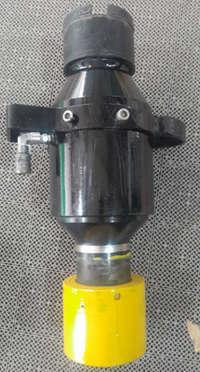
Fig.2 Toolcatcher

  - En la fig. 3 se observa el despiece del toolcatcher.

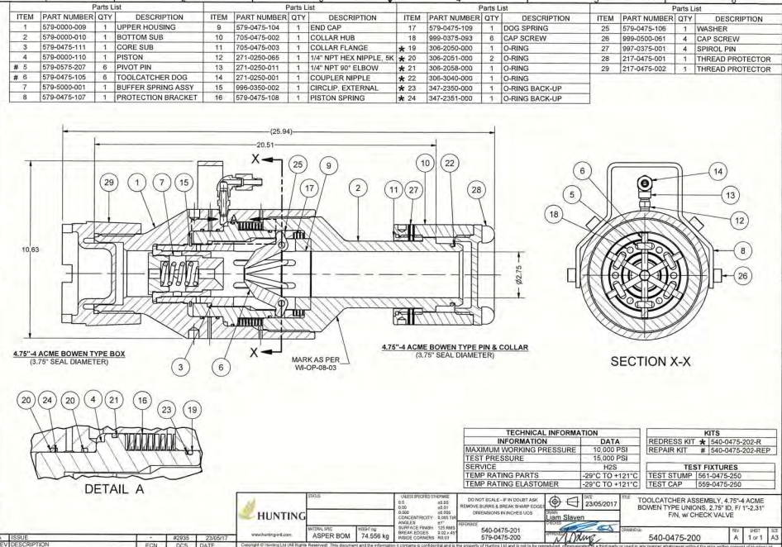
Fig.3 Despiece de Toolcatcher
  - Verificar la hermeticidad del equipo de control de presión, según POSN02-A7.

5.0 Responsabilidades
Coordinador de operaciones, Supervisores, Operadores y Ayudantes.
- Anexo / Registro

Seguimiento de la Revisión de Documentos
Nombre del Documento | Modificaciones Principales
POSN02-A6 Uso de Toolcatcher | Para su aplicación.

